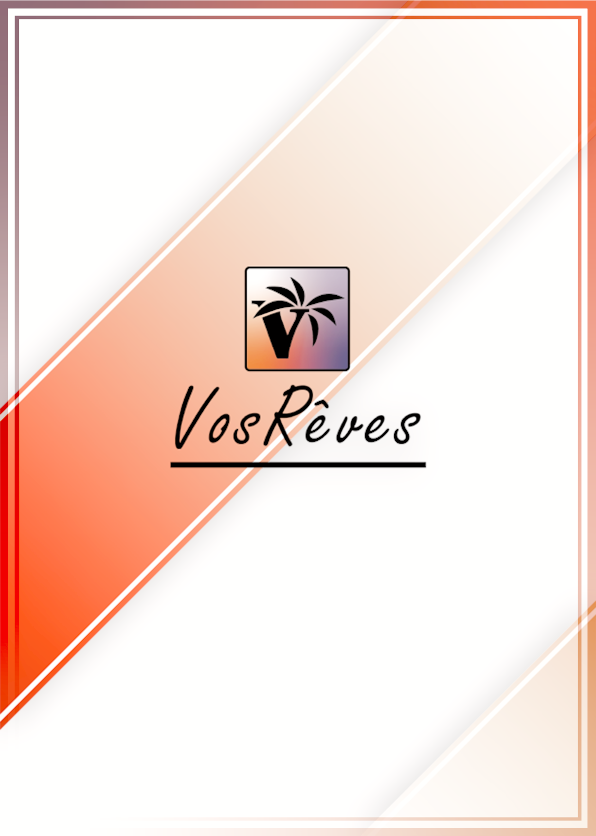

Compte-rendu

Mission 4

Table des matières

Présentation de la mission 4 : 2

Conclusion 7

Annexes : 8

## Présentation de la mission 4 :

**Contexte de la mission**

À la suite d’un envoi massif de courriels non sollicités par des employés, le PDG de la société Vos Rêves a exprimé de vives inquiétudes concernant les failles en matière de sécurité informatique au sein de l’entreprise. Conscient des risques encourus, il a sollicité notre intervention afin de mettre en œuvre une campagne de sensibilisation à destination des employés, accompagnée de la rédaction d’une charte informatique.

L’objectif global de cette mission est d’améliorer la protection du système d’information de l’entreprise à travers deux livrables principaux :

* Un diaporama de sensibilisation à la sécurité informatique.
* Une charte informatique rappelant les règles d’usage des outils numériques professionnels.

Cette mission s’inscrit dans le thème “Travailler en mode projet” du portfolio BTS SIO.

**Réalisation du diaporama de sensibilisation**

Dans le cadre de cette mission, j’ai tout d’abord effectué une analyse des besoins spécifiques de l’entreprise en matière de sécurité. Le diaporama a été conçu avec PowerPoint et présente de manière claire et pédagogique :

* Les principaux risques liés à la cybersécurité (phishing, ransomware, fuite de données, etc.).
* Des bonnes pratiques pour les prévenir : création de mots de passe complexes, sauvegardes régulières, vigilance face aux pièces jointes, etc.
* Des gestes simples mais essentiels, comme signaler une activité suspecte ou éviter l’usage personnel de l’équipement professionnel.

Ce contenu a été élaboré à partir de recherches sur des campagnes de sensibilisation existantes et adapté au contexte de Vos Rêves. L’approche pédagogique se base sur des erreurs fréquemment observées dans le monde professionnel afin d’ancrer les messages dans des situations concrètes.

La réalisation du diaporama s’est déroulée sur deux séances de cours (les mardis de 13h50 à 17h45).

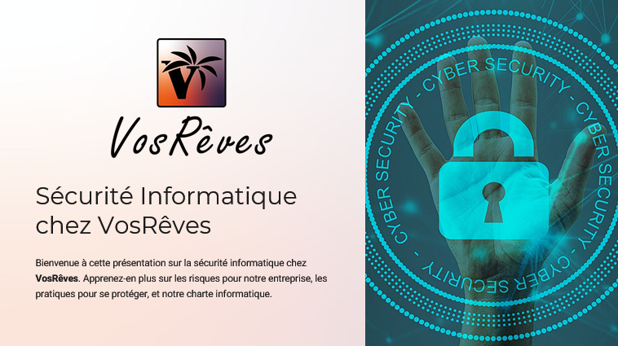

**Conception de la charte informatique**

**La charte informatique de l’entreprise *Vos Rêves* a été élaborée dans les jours qui ont suivi la création du diaporama, en s’appuyant sur le CMS WordPress (version 6.1). Ce choix a permis une mise en page claire et structurée grâce à l’utilisation du page builder Elementor, extension qui facilite l’intégration de contenus HTML/CSS de manière visuelle.**

**Création de l'identité visuelle**

Dans le cadre de cette mission, j’ai également pris en charge la création du logo de l’entreprise afin de renforcer son identité visuelle. Une charte graphique a été définie en amont sur *Adobe Illustrator* en utilisant un format vectoriel. Le logo final, aux couleurs vives et à la typographie expressive, évoque l’univers du voyage, en cohérence avec l’activité de *Vos Rêves*.

**Deux versions du logo ont été exportées :**

* Une version haute résolution (1206 x 985 pixels) pour une visibilité optimale.
* Une version allégée utilisée comme favicon, permettant une reconnaissance rapide du site dans les onglets de navigateur.

**Structure de la charte informatique**

La charte a été intégrée dans une page web dédiée, structurée en plusieurs blocs :

* Un sommaire interactif en début de page, référençant les différentes sections de la charte.
* Un espace de signature numérique, permettant aux utilisateurs de valider leur engagement par signature à la souris.
* Un bouton d’export PDF et impression, facilitant la conservation et la diffusion du document.

Les différents éléments HTML ont été organisés en blocs dans Elementor, avec un code CSS intégré directement dans les balises HTML, pour un contrôle précis de la mise en forme.

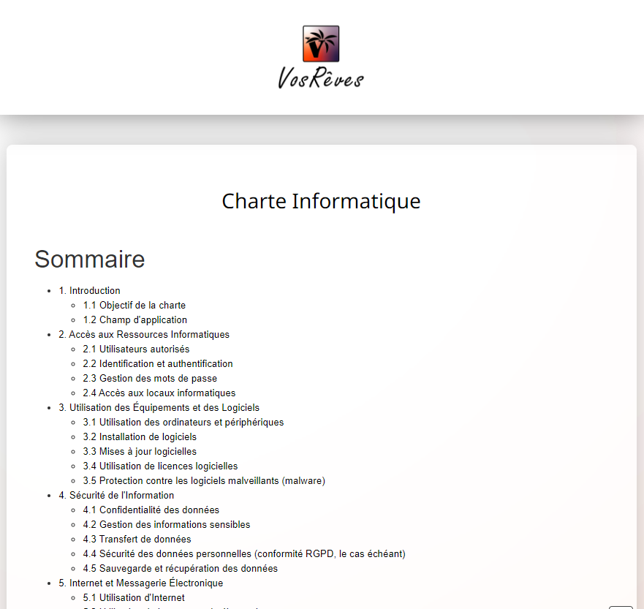

Figure 1 - Header - sommaire

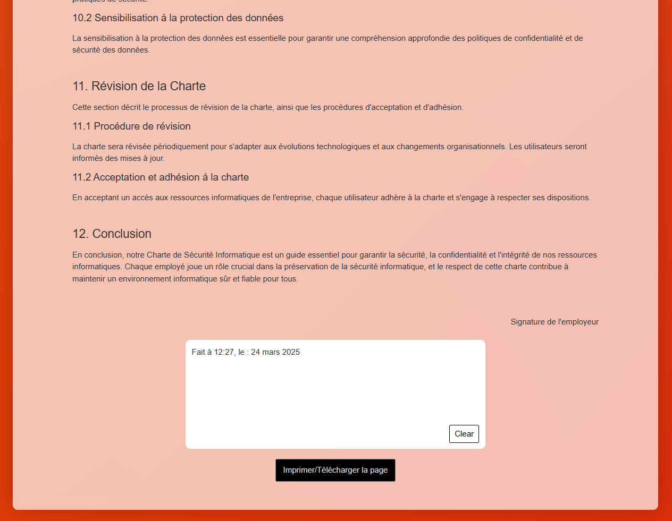

Figure 2 Zone de signature

## Conclusion

Dans le cadre de la **mission 4**, visant à **sensibiliser les employés** de la société *Vos Rêves* aux **risques liés à la sécurité informatique**, j’ai conçu avec rigueur et créativité deux livrables complémentaires :

* Un **diaporama pédagogique**, élaboré sous PowerPoint, qui présente de manière claire les **menaces informatiques courantes** ainsi que les **bonnes pratiques** à adopter au quotidien. Il a pour objectif d’alerter les collaborateurs tout en leur fournissant des conseils concrets pour **renforcer la sécurité du système d’information** de l’entreprise.
* Une **charte informatique interactive**, développée sur le **CMS WordPress** à l’aide du page builder Elementor. Elle est structurée autour d’un **sommaire détaillé**, intègre une **fonction de signature électronique**, et propose une **option d’exportation en PDF** pour faciliter son archivage et sa diffusion.

Pour renforcer l’impact de cette démarche, j’ai également réalisé un **logo sur mesure**, reflétant l’identité de *Vos Rêves*, une entreprise spécialisée dans le voyage. Ce logo, issu d’une charte graphique vectorielle conçue sur **Adobe Illustrator**, contribue à renforcer la **cohérence visuelle** et la **crédibilité de la communication interne**.

L’ensemble de ces actions, menées en réponse aux attentes du client, s’inscrit dans une **démarche globale de sensibilisation**, avec pour finalité de **renforcer la sécurité informatique** et de **fournir aux collaborateurs des outils adaptés** pour se prémunir efficacement contre les cybermenaces.

## Annexes :

Figure 1 - Header - sommaire 5

Figure 2 Zone de signature 6